（一）课题的核心概念及其界定
1、国外研究现状述评
“循证”最先兴起于医学领域，源于循证医学，循证实践运动是一场非常宽泛的观念革命，在不同领域有不同的表现形式，1996年，英国剑桥大学David Hargreaves在教育培训会议上提出了循证教育的概念。
关于循证思维。循证思维产生于循证实践。循证实践最早来源于循证医学，强调医生对病人的诊断、治疗、预防、康复和其他决策都应该建立在最佳临床研究证据、临床专业知识技能及病人的价值观三者整合的基础上。之后被广泛地应用到众多领域。在国外最初期有产婆术、三段论等方法中就有强调教育需要有科学的、理性的思维方法。了解学生循证思维是否得到提升，教学是否有成效，就需要论证能力的评价标准。2004 年，埃尔杜兰等人把学生的论证能力分成了5个层次。1.能够提出主张；2.能提出主张，并且有相应的证据和理由能够进行支持；3.除了有主张、证据、支持外还能进行反驳；4.能提出多个主张和对立主张，有明确反驳；5.能有多个反证来进行论证。2008年出版的《社会工作百科全书》第20版将“循证思维”词条正式收录，这也标志着社会工作教育开始注重循证导向。2010 年，桑普森等人开发了一套评价论证的新标准，该标准包含两个部分，对提出观点的回应和论证对话贡献分类。提出观点的回应有接受、反驳、讨论、忽视；论证对话贡献有信息搜索、解释、反对、支持。除此之外还有 2002 年佐哈尔和内梅特和 2012 年凯施费提出的纸笔测验评价标准等。
通过对国外研究的梳理可以发现，从 20 世纪 90 年代就开始对循证学习进行研究，后续不断有人在基于前人的研究基础进行进一步的完善、总结、提升有了更多的成果和研究。因此国外关于循证学习的理论研究和实践研究都有了较为完整的研究成果。
关于学科实践教学。国外关于“实践教学”的思想可追溯到 14 世纪文艺复兴时期。欧洲以弥尔顿、夸美纽斯和洛克为主要代表的思想家提出唯实主义教育思想，以书本知识为中心，从实际研究出发，认为学校教育的目的是把知识应用到现实生活中，应用于具体的社会问题和社会需求的满足上。21世纪以后，多位学者对实践教学进行研究，虽然研究侧重点不同，但是都鼓励教师将教学的重点放在学生的实践体验上，发现除可以帮助学生构建知识外，在结合科学工程的基础上，还能培养学生的数学逻辑思维、批判性思维、建模能力等。
2、国内研究现状述评
关于循证思维。国内对科学思维的研究最早从 20 世纪末期开始，但当时所提出的科学思维主要都跟医学教育或哲学等相关。有关于数学、物理、生物等基础学科的科学思维相关研究较少。当前国内的科学思维研究大多停留在对科学思维的概念和内涵的探讨上，对科学思维在教学中如何应用却缺乏实证研究。随着新课标发布，核心素养的提出，国内研究科学思维的文献逐步增加。在生物学方面提出的核心素养中包含培养学生的科学思维，因此越来越多教育者开始研究如何培养学生的科学思维。研究方向大概分成三大类：提出培养科学思维的教学策略，基于培养科学思维的教学设计和科学思维评价。科学思维的研究主要集中在辩证思维的研究，关于循证思维的研究较少。国内学者认为教育中的循证思维是通过打破“自我封闭、自我控制、相互独立”为主要特征的传统型教学决策体系，形成一种开放、包容、自由的师生学习组织，使教师更加审慎地将最佳证据运用到教育实践的过程。
关于学科实践教学。21世纪以来多位学者对“实践教学”的内涵、方式等进行定义，无论是对“实践教学”概念的界定，还是对“实践教学”实施内容的研究，都可为中学生物学教学开展“实践教学”提供可行性参考。学科实践教学具有复杂性、动态性，在“教学过程重实践”的课程理念的指导下，如何落实实践教学是每一个生物学老师都要认真思考和实践的问题。
近几年对生物学科实践教学研究数量虽多，但是主要体现在某些特定的教学案例中，缺少对中学生物知识系统性的整理、分类。国内外科学思维的单独研究较多，但在中学生物课堂中通过学科实践教学用来培养学生生物学科思维的研究不多。

3、研究意义：
（1）有利于学生形成科学的生物学习方式。
生物学学科实践教学可以弥补“纸上学习”的缺陷，为学生未来从事研究活动增加感性体验和理性认识，形成科学的生物学习方式。通过多元化的学习资源、个性化的教学策略，激发学习积极性，提高教学效果。
（2）有利于彰显生物学学科的育人价值。
学科育人的价值在于不同的学科以其独具的路径和视角、发现的方法和思维策略，特有的运算符号和逻辑工具为学生提供在本学科的学习中才能获得的经历和体验，在发展对外部世界同时，不断丰富和完善自己的的生命世界，满足生命的成长需要和认识自我，发展自我意识与能力。生物学属于自然科学的重要组成部分，培养学生的科学素养是学科育人的重要价值之一，科学的基本特点是以怀疑作审视的出发点，以实证为判别尺度，因此通过循证思维的培养，可彰显生物学学科育人价值。
（3）促进教师的自我发展。
通过对本课题的研究，促进教师循证实践能力、证据研究和证据整合能力的发展，使教师自身知识能力得到更新，提高教师的专业水平。
（4）为区域教学改革提供依据和参照。
本研究着力于设计指向循证思维培养的相关教学案例，在此基础上总结策略，形成范例，给区域教师的教学提供一定的参考，为一线教师落实新课标的要求起到借鉴作用。

（三）研究的目标、内容（或子课题设计）与重点
- 研究目标
理论目标：本研究将从理论层面上促进教师对循证思维的深入认识，加深教师对生物学学科育人价值内涵的理解。在“建设更加开放灵活的教育体系和学习型社会”的国家教育发展战略目标背景下，为区域生物学教育的内涵发展与全面提升提供坚实的理论支撑。
实践目标：
（1）通过研究总结循证思维素养水平的有效测评方法，并在此基础上，针对不同学段、不同年级的学生开发循证思维素养水平的进阶目标。围绕循证思维的培养，探索有效的生物学学科实践活动形式。基于大量案例的实践基础上，提炼出指向循证思维培养的生物学学科实践教学的策略，形成一定的范式，为区域生物学教学改革提供参照和依据。
（2）通过研究转变学生获得概念方式，转变学生学习方式，促进学科核心素养的落实，提高学生的科学素养，彰显生物学学科育人的价值。
（3）更新教师的学生观、教育观与新教材观，提高教师自身的实证意识和科学素养，强化教师的学科育人观，打造一支区域优质师资队伍。

- 研究内容
（1）循证思维素养水平的进阶与测评
本研究中的生物学学科实践活动，涵盖初高中学段，在不同的学段上学生应具备怎样的循证思维素养水平？应用学科实践教学后学生的循证思维素养水平是否得到了有效提升？这都依赖于循证思维的素养水平的有效测评，因此本研究的重要内容之一是探索循证思维素养水平的进阶与测评，也是后继研究的基础。
（2）指向循证思维培养的生物学学科实践教学的有效途径
本研究中的生物学学科实践活动形式上包括实验与探究、模型与建模、项目式学习、跨学科实践等。以上生物学学科实践活动及教学对对循证思维培养的是否有效？不同形式的学科实践教学对循证思维的培养有何共同作用和不同作用？结合循证思维素养水平的测量完成本研究内容，这是本课题研究的核心内容。
（3）指向循证思维培养的生物学学科实践教学策略
在前期实践研究的基础上，进行个案总结、经验提取，提炼出指向循证思维培养的生物学学科实践教学策略，具体包括：①基于实验与探究活动的循证思维培养教学策略；②基于模型与建模活动的循证思维培养教学策略；③基于项目式学习的循证思维培养教学策略；④基于跨学科实践活动的循证思维培养教学策略。
3．研究重点
指向循证思维培养的生物学学科实践教学的有效途径和策略研究。
- （四）研究的思路、过程与方法
- 研究的思路
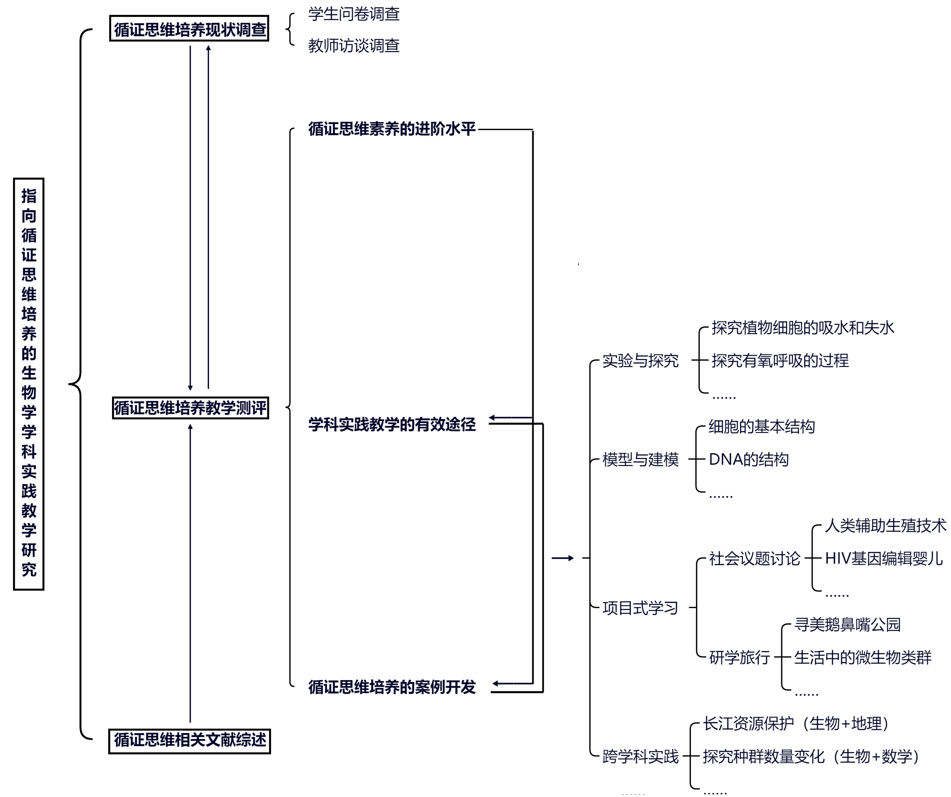

2．研究的计划
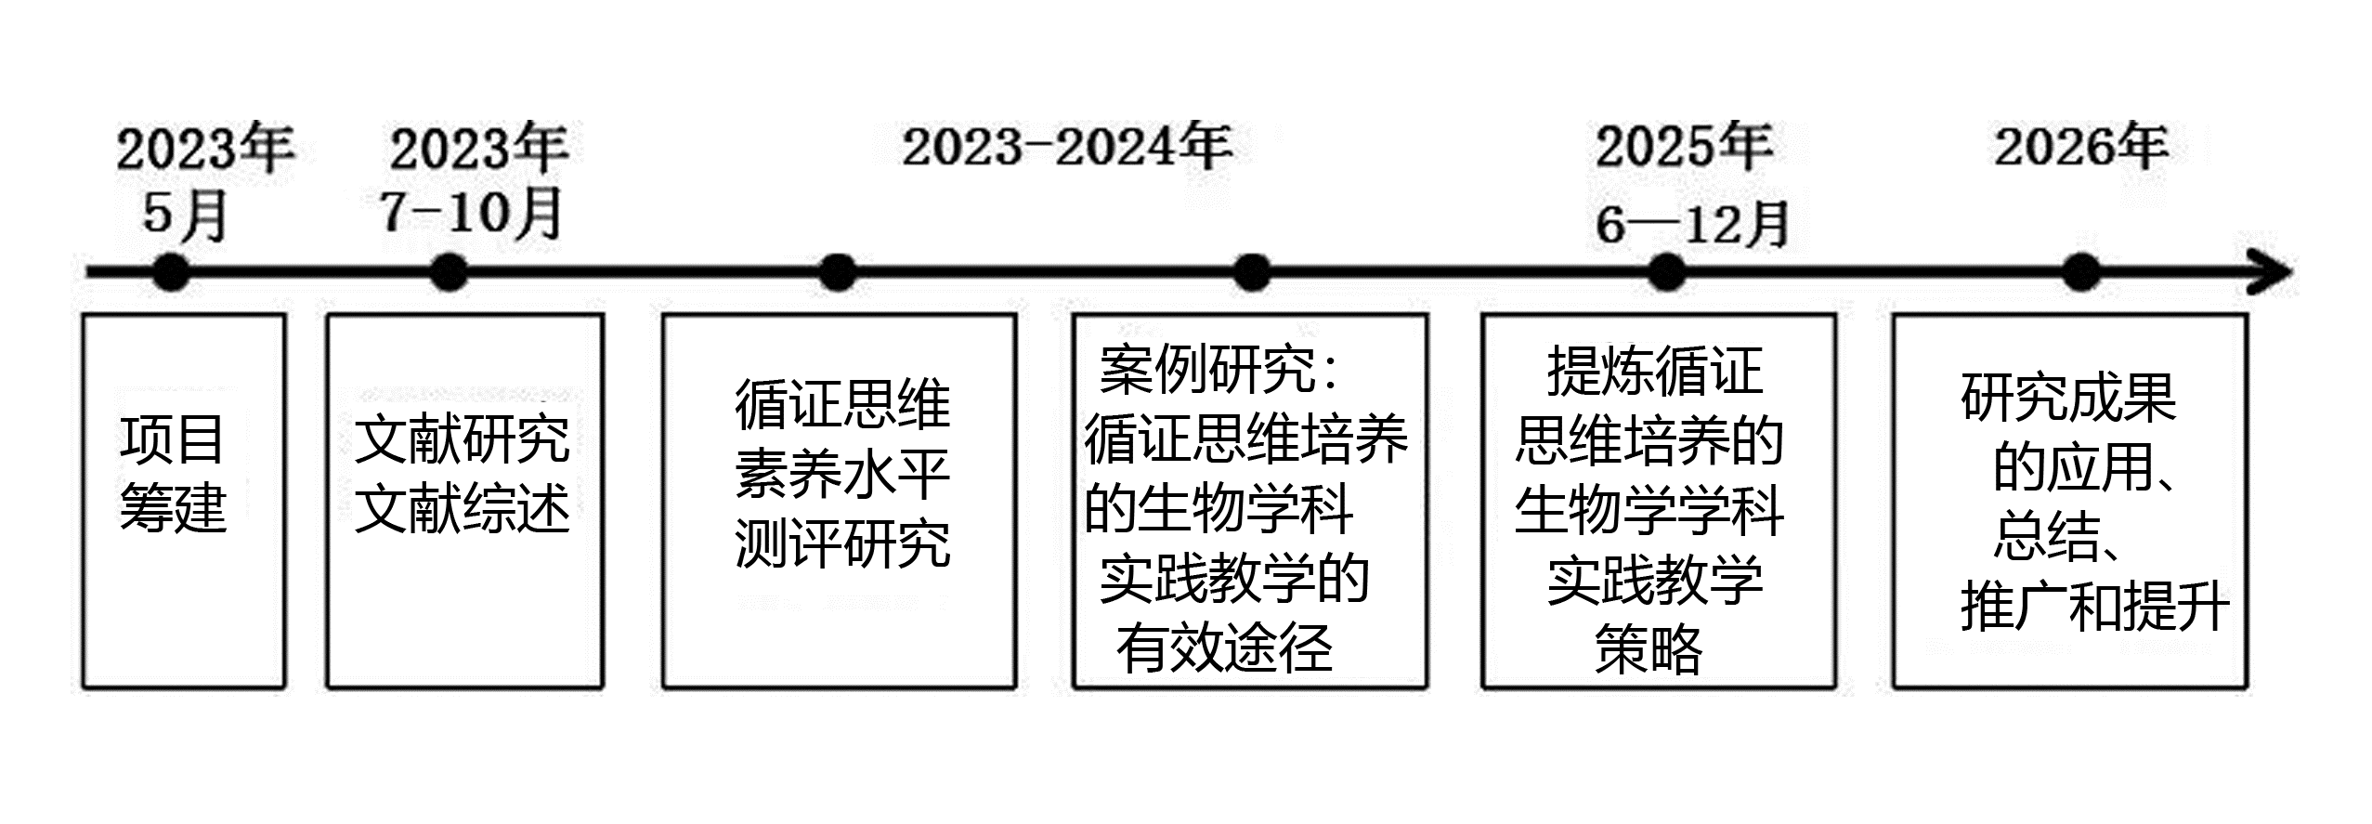
初高中生物循证思维课堂的研究旨在通过可操作案例的研究与分析，探索培养学生循证思维的课堂教学模式，使学生逐步树立“求真、求实”的证据意识。本课题的研究是一种理论结合实践的研究。
3. 研究的过程
本课题研究实施分为四个阶段：
第一阶段：课题筹备阶段（2023年5月 –– 2023年10月）
① 筹建课题组，确定课题组成员，确定本课题在课题组成员中的分工；
② 查阅文献，了解相关研究动态；
③ 完善课题方案、申报课题，完成开题论证前期准备工作。
第二阶段：课题启动阶段（2023年11月 –– 2024年1月）
- 邀请省市相关专家实地指导；
- 进行课题研究的先期培训；
- 发放调查表，通过数据分析，为本课题下阶段研究提供原始事实依据。
第三阶段：课题研究阶段（2024年2月 –– 2025年11月）
- 按照研究目标和实施方案，课题组成员在各研究领域开展研究；
- 召开经验交流会、研讨会，举行理论讲座，课题组成员研究成果中期小结；
- 部分成果形成文字稿，根据实践调整相关研究内容、程序和方法。
第四阶段：课题总结鉴定阶段（2025年12月 –– 2026年1月）
总结课题研究过程，撰写研究报告，召开结题鉴定会。
4. 研究的方法
（1）文献研究法：主要用于循证实践和生物学学科实践教学现状的研究综述，通过网络搜索引擎和专业数据库（主要包括中国知网、优秀硕博士论文数据库）查找相关文献，深入学习相关书籍，分析现状与存在问题，确立本课题的研究内容和研究思路。
（2）调查研究法：针对课程涉及的高中生物循证思维培养现状进行分析，通过访谈、座谈和问卷调查的形式，了解与本课题相关的问题及实际教学情况。研究学生生物学习的兴趣和关注重点及制约学生生物学习的因素，从而针对性地开发学生感兴趣的生物教学资源。
- （3）行动研究法：本课题将选择江阴市部分初高中的自然班级作为教学实践对象，探索循证思维培养的课堂模式，设计教学案例或开发为校本课程，为进一步完善和推广提供客观依据。

